Actividad Integradora – Práctica Profesionalizante I
Instituto Tecnológico de Santiago del Estero
Tecnicatura Superior en Ciencia de Datos e Inteligencia Artificial
Cátedra: Práctica Profesionalizante I – Año 2025

Carátula y contexto
Título del trabajo: Diagnóstico y propuesta de avance en gestión de datos — Punto Digital Villa Ojo de Agua
Integrante:
- Claramunt Federico
- Lovaiza Marcia
- Molina Javier
- Rios Soledad
GRUPO N° 2
Lugar: Villa Ojo de Agua, Santiago del Estero
Rubro: Inclusión digital, educación tecnológica y acceso público a la información.
Tamaño: Organización pública municipal con alcance nacional.
Principales funciones: brindar acceso gratuito a internet, capacitaciones en informática y ciudadanía digital, apoyo en trámites en línea y actividades comunitarias.

Primera entrevista diagnóstica
Persona entrevistada: Feijoo Mario — Coordinador del Punto Digital Villa Ojo de Agua
Rol: Responsable de la gestión de capacitaciones y mantenimiento de equipos.

Transcripción resumida
1. ¿Qué procesos se apoyan en datos?
→ El registro de participantes en capacitaciones, uso de computadoras y control de asistencia.
2. ¿Qué decisiones clave se toman con información?
→ Planificación de nuevos cursos, mantenimiento de equipos y pedidos de materiales al programa nacional.
3. ¿Qué herramientas usan para guardar información?
→ Planillas Excel locales y formularios de Google.
4. ¿Dónde perciben limitaciones?
→ Falta de un sistema unificado, duplicación de datos y pérdida de registros antiguos.
5. ¿Qué datos faltarían?
→ Información sobre impacto real de los cursos y seguimiento de egresados.
Análisis del grupo: Se observa dependencia de registros manuales, falta de consolidación y ausencia de indicadores de impacto social.

Identificación de problemáticas
1. Falta de sistema unificado para capacitaciones.
2. Dificultades en seguimiento de participantes.
3. Datos incompletos entre planillas.
4. Falta de indicadores de impacto.
Reflexión grupal: La organización requiere fortalecer la gestión de datos para optimizar sus reportes y mejorar la toma de decisiones.

Selección y justificación
Problemática elegida: Falta de sistema unificado de registro.
Justificación: Impacta directamente en la eficiencia de los reportes, en la transparencia institucional y en la evaluación de resultados.

Segunda entrevista focalizada
Persona entrevistada: María González — Facilitadora Digital
Rol: Encargada de registrar asistencias y gestionar formularios de inscripción.
1. ¿Qué datos registran?
→ Nombre, DNI, curso, asistencia, nivel, comentarios del participante.
2. ¿Dónde los guardan?
→ Formularios de Google vinculados a hojas de cálculo.
3. ¿Quiénes son responsables?
→ Los facilitadores y el coordinador.
4. ¿Con qué frecuencia actualizan?
→ Al finalizar cada capacitación.
5. ¿Qué decisiones dependen de esos datos?
→ Planificación de próximos cursos y priorización de mantenimiento de equipos.
6. ¿Qué dificultades enfrentan?
→ Duplicación de datos, falta de control de versiones y conectividad limitada.
Análisis del grupo: Se confirma la necesidad de capacitación y unificación de registros digitales, así como el valor de los datos para justificar recursos.

Ecosistema de datos
Campos principales: Participante (nombre, edad, DNI, curso, asistencia), Actividad (fecha, instructor, modalidad).
Formatos de almacenamiento: planillas Excel, formularios y registros en papel.
Volumen histórico: alrededor de 800 participantes anuales.
Frecuencia de actualización: semanal.
Dificultades: acceso limitado, falta de respaldo y de criterios uniformes.

Conclusión reflexiva
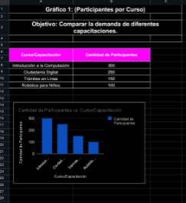
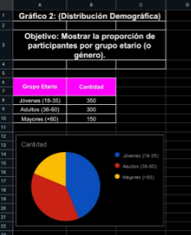
Problemática central: ausencia de un sistema unificado de gestión de información.
Oportunidades: digitalizar formularios, crear un repositorio compartido, capacitar en manejo de datos.
Aprendizaje: el uso de datos mejora la planificación y transparencia institucional.
Recomendación: iniciar un plan de mejora en tres fases — diagnóstico, estandarización y caphttps://docs.google.com/spreadsheets/d/1hUK2LCToAEWakIn6DZ8hO41NcyW4N3Crhttps:
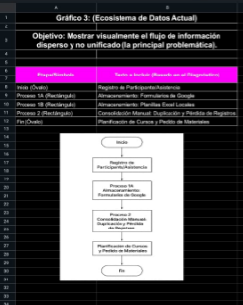

https://docs.google.com/spreadsheets/d/1hUK2LCToAEWakIn6DZ8hO41NcyW4N3CrU8Gscwi9U1U/edit?usp=drivesdk//docs.google.com/spreadsheets/d/1hUK2LCToAEWakIn6DZ8hO41NcyW4N3Cr

PROFESOR: FERNANDO MUBARQUI.

